Osnovna škola Bilje

os-bilje@os-bilje.skole.hr

tel +385 31 750 018
fax + 385 31 750 058

školska 8
31327 Bilje

www.os-bilje.skole.hr

facebook.com/skolabilje

OIB:
77805945007
IBAN:
HR63 23600001502688413

KLASA: 112-02/24-01/01
URBROJ: 2100-12/24-08
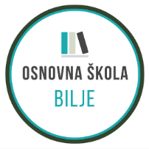
U Bilju 25.04.2024.

.
KANDIDATIMA PRIJAVLJENIM NA NATJEČAJ
- s v i m a -

Predmet: Obavijest o natječaju za radno mjesto učitelja/ice mađarskog jezika

Obavještavamo Vas da je prema natječaju za radno mjesto
1. UČITELJ/ICA MAĐARSKOG JEZIKA
1 izvršitelj/ica na određeno, puno radno vrijeme, 40 sati ukupnog tjednog radnog vremena do povratka radnice s rodiljnog dopusta izabran

1. Leon Marić, univ. mag. philol. hung. et univ. mag. educ. philol. croat

Ravnateljica
Vlatka Hmelik, dipl. pedagog

